习近平对黄大年同志先进事迹作出重要指示
2017年05月25日16:59 来源：新华社
原标题：习近平对黄大年同志先进事迹作出重要指示
习近平对黄大年同志先进事迹作出重要指示强调
心有大我 至诚报国
把爱国之情 报国之志
融入祖国改革发展的伟大事业之中
融入人民创造历史的伟大奋斗之中
中共中央总书记、国家主席、中央军委主席习近平近日对黄大年同志先进事迹作出重要指示指出，黄大年同志秉持科技报国理想，把为祖国富强、民族振兴、人民幸福贡献力量作为毕生追求，为我国教育科研事业作出了突出贡献，他的先进事迹感人肺腑。
习近平强调，我们要以黄大年同志为榜样，学习他心有大我、至诚报国的爱国情怀，学习他教书育人、敢为人先的敬业精神，学习他淡泊名利、甘于奉献的高尚情操，把爱国之情、报国之志融入祖国改革发展的伟大事业之中、融入人民创造历史的伟大奋斗之中，从自己做起，从本职岗位做起，为实现“两个一百年”奋斗目标、实现中华民族伟大复兴的中国梦贡献智慧和力量。
黄大年同志是著名地球物理学家，生前担任吉林大学地球探测科学与技术学院教授、博士生导师。2009年，黄大年同志毅然放弃国外优越条件回到祖国，刻苦钻研、勇于创新，取得了一系列重大科技成果，填补了多项国内技术空白，今年1月8日不幸因病去世，年仅58岁。（新华社北京5月25日电）

他叫黄大年，一个让美航母舰队后退100海里的人
7年前的那个冬日，他顶着纷飞的雪花，从英国归来，大步流星走进这里的时候，震动海外。有外国媒体报道说：“他的回国，让某国当年的航母演习整个舰队后退100海里。”
7年中，在这座科学的宫殿里，他就像一枚超速运动的转子，围绕着科技兴国这根主轴，将一个又一个高端科技项目推向世界最前沿，直至58岁的节点上戛然而止。
他就是国际知名战略科学家黄大年。
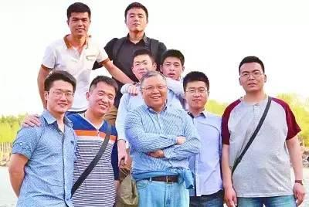资料图：黄大年（中）和学生们在一起。
他，航空地球物理研究领域享誉世界的科学家，2009年放弃海外高薪，作为国家“千人计划”特聘专家回到祖国；他，选择了母校吉林大学做全职教授，成为东北第一个引进的“千人”专家；他，没日没夜地工作，7年间，带领400多名科学家创造了多项“中国第一”，为我国“巡天探地潜海”填补多项技术空白……
他叫黄大年，一个听到《我爱你，中国》就会热泪盈眶的海归赤子。今年1月8日，他永远地离开了，年仅58岁。
2017年元月的吉林长春，寒风凛冽。吉林大学艺术学院副教授姚立华匆匆走进录音棚，专门为一个人录制一首歌曲。音乐响起之前，她这样默念着：“今天我要为您把《我爱你，中国》再次唱起，用歌声把您和我们留学人员共同对祖国的爱传递下去。”
几年前的一次吉林大学留学人员联谊会上，姚立华演唱了这首歌。一曲终了，一位个头不高、身材微胖的人走过来一边和她握手一边说：“这首歌让我感动，我们常年在国外的人，对祖国的爱很深很深。”她能看出来，这位老师刚刚流了泪。
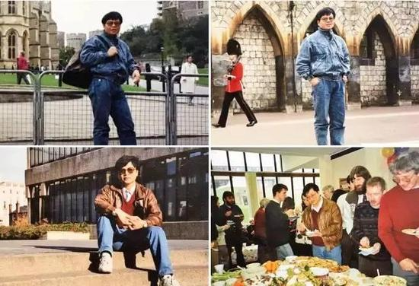资料图：黄大年在英国留学期间。
现在，这位听到《我爱你，中国》就会热泪盈眶的人却永远走了，消失在北方银色的冬天里。
他，在英国18年，是国际知名战略科学家；他，曾经住在剑桥大学旁边的花园别墅里，妻子还经营着两家诊所；他，2009年放弃英国的一切，作为国家“千人计划”特聘专家回到祖国；他，选择了母校吉林大学做全职教授，成为东北第一个引进的“千人”专家；他，负责“深部探测关键仪器装备研制与实验项目”及相关领域科研攻关，国家财政投入数亿元人民币，是当时国家“千人计划”专家科研项目中获得支持力度最大的一个；他，没日没夜地工作，多年来，他办公室深夜明亮的灯光被称为吉林大学地质宫“不灭的灯火”……
他叫黄大年。
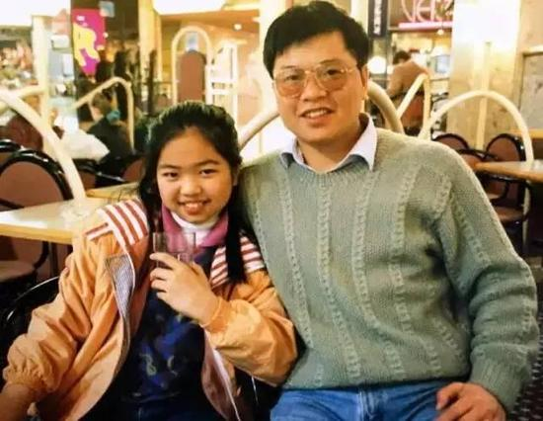资料图：黄大年（右）与女儿在英国的合影。
“如果你不回去，咱们就散伙。”2009年年底，黄大年一改往日温和的语调，坚决地对妻子说。
如此决绝的态度源于吉林大学地球探测科学与技术学院院长刘财给黄大年发的一封邮件，邮件中是国家“千人计划”的有关材料。刘财不知道，这一封邮件让黄大年心潮澎湃。“振兴中华，乃我辈之责！”——1982年1月，他在大学毕业纪念册上这样写道；“我一定会回来的！”——18年前，他对为自己送行的老师说；“知识精英是民族脊梁，别忘了，你是有祖国的人！”——2004年，病重的父亲在电话中给他留下最后的嘱托……
妻子知道，是时候了。于是，她卖掉了诊所。
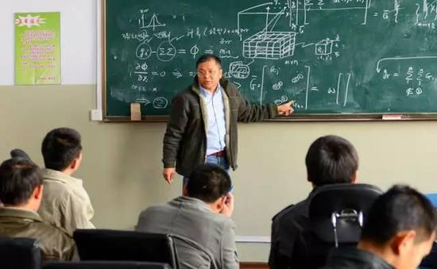资料图：2011年4月10日，黄大年在为学生们授课。
2009年12月24日，黄大年和妻子走下飞机，站在了祖国的大地上。6天后，黄大年与吉林大学正式签订全职教授合同。
作为一个世界级的科学家，黄大年的梦想是把地球变得透明一些、更透明一些。地球深部探测计划就是找到开启“地球之门”的钥匙。曾在国外生活多年的黄大年深知相关装备对国家发展的重要性，也深知国外是如何严控这些装备对华出口的。
让我国在这方面的技术达到国际水平，就必须争分夺秒。以吉林大学为中心，黄大年通过各方力量，迅速会集起400多名来自高校和中科院的优秀科技人员，展开了一个又一个攻关。
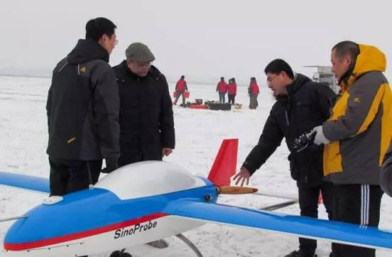资料图：2013年1月20日，黄大年（左二）及团队成员在极寒天气下进行固定翼无人机试飞。
固定翼无人机航磁探测系统工程样机研制成功，填补国内无人机大面积探测的技术空白；万米大陆科学钻探工程样机“地壳一号”研制成功，为实施我国超深井大陆科学钻探工程提供了强有力的技术装备支持；首个国家“深部探测关键仪器装备野外实验与示范基地”建成，为规范管理仪器装备研发和引进程序提供了验证基地……经过7年时间，黄大年的团队取得了一系列重大成果。2016年6月28日，“深部探测关键仪器装备研制与实验项目”通过评审验收，专家组最终的结论是：项目成果处于国际领先水平。
项目成功的背后，是黄大年异常忙碌的身影。开展项目研究的办公室在吉林大学一座被称为“地质宫”的老建筑内，自从2009年黄大年来到这里，每天都会有一盏灯一直亮到凌晨两三点钟。如果哪一天没亮，那一定是他出差了。
在黄大年的办公室里，靠北侧的墙上是一块巨大的记事板，上面的日程表密密麻麻地记着各种安排。“问他出差坐什么时候的航班，他头也不抬地跟我说，就今晚最后一班吧。”黄大年的工作秘书王郁涵说。7年间，黄大年平均每年出差130多天，最多的一年160多天。出差回来，不论多晚，他不是先回家，而是又一头扎进办公室。
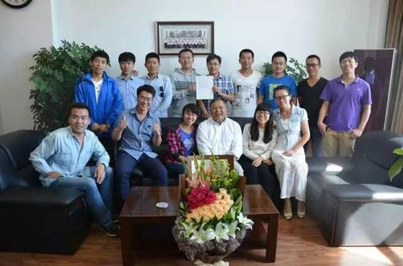资料图：2014年9月10日，团队成员为黄大年（前排右三）庆祝教师节。
不忙不行啊！2016年元宵节在办公室加班到午夜的黄大年，发了一条朋友圈：“办公楼内灯稀人静，楼外正是喜气洋洋。我们被夹在地质宫第5层，夹在‘十二五’验收和‘十三五’立项的接合部，夹在工作与家庭难以取舍的中间。”为了让祖国的科技水平获得巨大幅度的提升，黄大年急啊！
一天，王郁涵听到黄大年办公室传来“砰”的一声响，跑进去一看，黄大年倒在地上。王郁涵赶紧叫人，黄大年示意她不要声张，说口袋里有速效救心丸。吞下去几粒后，又躺了一会儿，他像没事儿人似的对王郁涵笑笑说，通宵工作有点累，休息一会儿就好了，不要告诉别人，说完便去其他办公室布置接下来的工作。
在“深部探测关键仪器装备研制与实验项目”验收的前夜，黄大年半夜赶到北京，然后让团队人员把手里的材料都拷贝给他。大家都知道，对于黄大年来说，那又是一个不眠之夜。第二天答辩之前，他从怀里拿出一瓶速效救心丸，含进嘴里几粒，调整一下笑容就上台了。
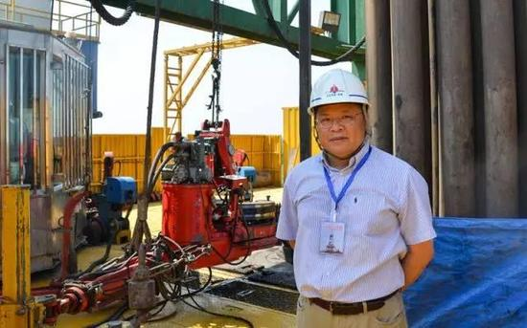资料图：2014年8月8日，黄大年在松辽盆地大陆科学钻探2号井。
项目通过了验收。然而，黄大年的忙碌并没有结束。
2016年11月28日，黄大年由北京前往成都开会，在飞机上突发疼痛至休克，下飞机简单处置后，第二天又出现在会场。12月4日，他在长春做完检查后，又急着赶去北京出差。12月8日，他被大夫催着住进了医院。第二天开始，他又有计划地叫一些学生来病房，布置学习任务、安排工作计划。在正式手术的前一天半夜12点，他给学生周文月发信息说，她去英国剑桥大学留学的推荐信写好了。
让大家无论如何也不肯相信的是，今年1月8日，那个不知疲倦的黄大年永远地离开了，年仅58岁。
20世纪改革开放初期，一首《我爱你，中国》唱出了海外赤子的心声；今天，在实现中华民族伟大复兴中国梦的关键时刻，一位赤胆忠心的科学家又重新诠释了这首歌曲的意义。
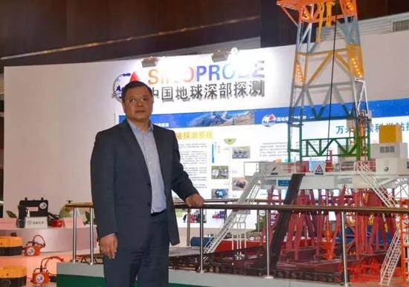资料图：2013年4月18日，黄大年在2013年深部探测项目年会上的照片，身旁是他率领团队研发的“地壳一号”万米大陆科学钻探机的展示模型。
短评：当代海归赤子科技报国的楷模
在7年左右的时间里，为了让相关科研水平有更快进步，黄大年把自己毫无保留地交给了祖国，夜以继日地工作，最后累倒在工作岗位上。这位放弃海外优越生活、把生命奉献给国家的科学家，是当代海归赤子科技报国的楷模。
黄大年用坚定的选择诠释了一位爱国者的情怀。2009年，国家需要他回来，他立即响应召唤，毅然放弃国外优越的科研环境和安逸生活，回到吉林大学。他是爱国主义的坚守者和传播者，以祖国的需要为最高追求。
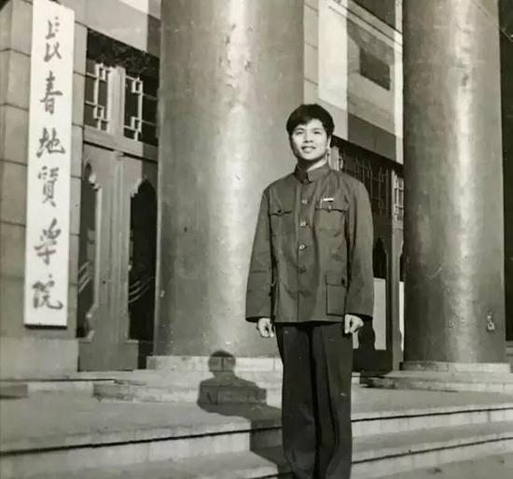资料图：黄大年在长春地质学院（现为吉林大学地质学院）大门前拍照留念。
黄大年用卓越的成就诠释了一位科学家的精神。他刻苦钻研，始终把赶超世界一流和抢占科技制高点，作为攻坚克难的不竭动力。他是科技报国的践行者和示范者，始终瞄准国际前沿进行创新创造。作为重大项目的首席科学家，在国外严格禁运和技术封锁的情况下，短期内获得一系列重大突破，为深地资源探测和国防安全建设作出了突出贡献。
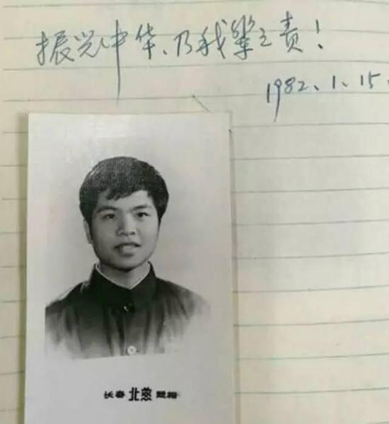资料图：1982年1月15日黄大年在给同学的毕业赠言中写道：“振兴中华，乃我辈之责”。
黄大年用深沉的爱诠释了一位人民教师的本色。他诲人不倦，始终把培养人才作为倾尽心血的职业理想。他因材施教，为学生进行人生和职业规划。他充满爱心，默默资助生活困难的学生，热心帮助患重病的学生家长解决治疗问题。他是高瞻远瞩的教书者和育人者，用战略视野和高尚人格培养凝聚了一批高端人才。
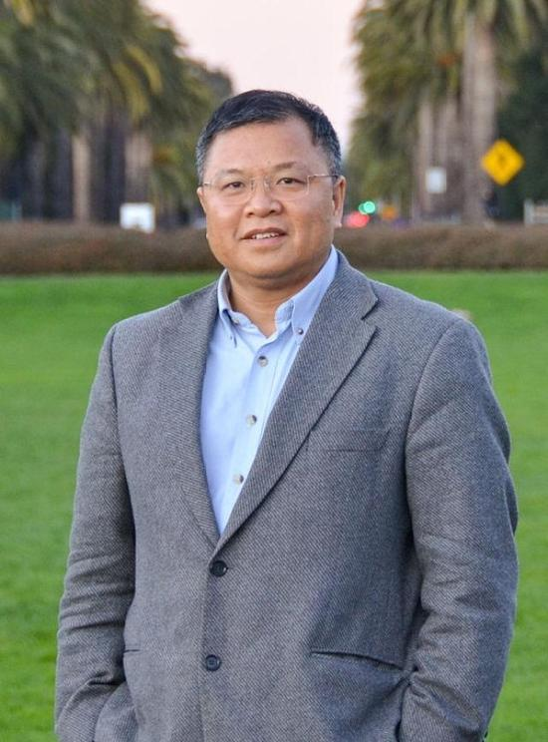资料图：2011年12月5日，黄大年在美国斯坦福大学参加学术交流会时拍摄的照片。
黄大年用宝贵的生命诠释了一位知识分子的担当。他甘于奉献，始终把敬业拼搏作为默默坚守的道德境界。他争分夺秒开展工作，经常工作到凌晨两三点钟，他3次累倒在工作岗位上，即使在住院治疗期间，还每天在病房中与团队师生研究项目、布置工作。他是中华民族伟大复兴中国梦的追梦者和筑梦者，无私忘我工作到生命的最后一息。
黄大年用毕生努力实现了爱国之情、强国之志、报国之行的统一，展现了一名新时期海外归国人员和高校教育工作者的奉献精神和崇高品格。他留给我们的精神财富有着强大的感召力，将永远激励我们不忘初心、继续前进，为实现中国梦书写无愧于祖国和人民的辉煌篇章。
本文来源：光明日报 责任编辑：张宁宁_NN3350

黄大年
黄大年（1958年8月28日——2017年1月8日）， 男，广西南宁市人，汉族。国家“千人计划”特聘专家（第二批）教育部国家重点学科口引进。
曾任吉林大学地球探测科学与技术学院全职教授，从事教学和科研工作。
2017年1月8日13时38分，国家“千人计划”专家联谊会第三届执委会委员、副会长黄大年教授，因病医治无效在长春逝世，享年58岁。
2017年4月28日，教育部追授吉林大学黄大年教授“全国优秀教师”荣誉称号。
人物生平
1981年12月，毕业于长春地质学院。
后赴英国留学。
2010年归国，任教于吉林大学。

黄大年事迹介绍
25年前，他带着科技强国的心愿，出国留学、工作，成为国际著名的航空地球物理学家。当得知祖国的召唤，他放弃国外的优厚条件，义无反顾回国填补我国在深部探测关键领域的技术空白，他惜时如金，夜以继日，用无私奉献，勇于担当的实际行动，把对祖国最深沉的爱融入到生命的最后一刻。他就是国际知名战略科学家、吉林大学新兴交叉学科学部首任部长黄大年。
这本纪念册上“振兴中华，乃我辈之责”的留言，是黄大年大学本科毕业时写下的。心怀报国之志的黄大年于1992年被公派到英国攻读博士，成为地球物理领域研究高科技敏感技术的少数华人之一。2009年，当得知国家启动引进海外高层次人才的“千人计划”时，黄大年第一时间向母校表示要回国。
带着先进技术，黄大年重点攻关国家急需的“地球深部探测仪器”，这种设备就像一只“透视眼”，它能探清深层地下的矿产、海底的隐伏目标，对国土安全具有重大价值。而这样的高端装备，国外长期对华垄断、封锁。
这张贴在办公室里的日程表，见证了黄大年的日夜奋战。他出差始终赶当天最晚的午夜航班，这样就不耽误白天工作；同事经常两三点钟接到他的信息，得知新的任务。
为了实现祖国在科学技术上的多处弯道超车，回国7年间，黄大年带领由院士、大学校长、研究所所长等400多名高级别研究人员组成的团队协同攻关，创造了多项“中国第一”，为我国“巡天探地潜海”填补了多项技术空白，以他的团队研制出的我国第一台万米科学钻——“地壳一号”为标志，配备自主研制综合地球物理数据分析一体化的软件系统，我国的深部探测能力已经达到国际一流水平，局部处于国际领先地位。国际学界惊叹中国正式进入“深地时代”。
2016年12月8日，积劳成疾的黄大年因胆管癌住进医院，打着吊瓶还在给学生答疑解难。2017年1月8日，年仅58岁的黄大年因病逝世。
在回国整6年的那一天，黄大年写下的“朋友圈”读起来仍让人感慨：“从海漂到海归一晃18年，得益于国家强大后盾，在各国才子强强碰撞的群雄逐鹿中从未言败，也几乎从未败过！拼搏中聊以自慰的追求其实也简单：青春无悔、中年无怨、到老无憾。”

黄大年先进事迹材料
“我是国家培养出来的，从来没觉得我和祖国分开过，我的归宿在中国” ——黄大年
他是一个至诚无私的爱国者，时刻惦记着养育他成长的这片土地，他的脉搏时刻和祖国一起跳动，祖国是他最大的眷恋!
2009年12月24日，黄大年教授走下飞机，迈出了回归祖国的第一步。虽然以前他也多次回国，但这一次，意义不同。他辞去了在英国公司的重要职务，挥别了共事多年的科研伙伴，说服妻子卖掉了经营多年的两个诊所，留下了还在读书的女儿……回到母校——出任吉林大学地球探测科学与技术学院全职教授，开始为我国的航空地球物理事业耕耘、播种。
“为什么回国?”经常有人问他这个问题。
是啊，他为什么回国?在英国奋斗了18年，他已拥有了优越的科研条件和高效率的研究团队。他在英国剑桥ARKeX航空地球物理公司任高级研究员12年，担任过研发部主任、博士生导师、培训官。他带领由牛津和剑桥优秀毕业生组成的团队长期从事海洋和航空快速移动平台高精度地球重力和磁力场探测技术工作，致力将该项高效率探测技术应用于海陆大面积油气和矿产资源勘探民用领域。由他主持研发的许多成果都处于世界领先地位，多数产品已应用于中西方多家石油公司，他也成了航空地球物理研究领域享誉世界的科学家，成为该领域研究的被追赶者。
他的家庭也早已超出了衣食无忧的水平线。位于剑桥大学旁边的花园别墅，宽阔的草坪，豪华的汽车，学医的妻子还开了两家诊所，他已成为少数跻身英国精英阶层的华人之一。这是多少人羡慕的生活，也是多少人奋斗的目标。舍弃这些回国，到底是为什么呢?
“我爱你，中国;我爱你，中国……”这句歌词或许是最好的答案!
无论身在何处，《我爱你，中国》都是他最喜爱的歌，歌里有他对祖国的深深眷恋:“回国的根源就是情结问题，我惦记着养育我成长的这片土地。”这是一个朴实而简洁的答案。
追溯他的成长历程，会发现对祖国的爱一直都是他最深的情结。
“振兴中华，乃我辈之责!”1982年1月，他在大学同学毕业纪念册上的留言就已表明了爱国报国的心志。
黄大年1958年8月出生在广西省南宁市一个知识分子家庭，从小就充满了对知识的渴望。读小学时随父母下放到桂东南六万大山里的一个小山村，高中毕业后，17岁的黄大年考到地质队工作，作为物探操作员，他首次接触到了航空地球物理，并深深地爱上了这个职业。1977年国家恢复高考，黄大年以优异的成绩考入长春地质学院(现吉林大学朝阳校区)，从此与地球物理结下了一生的缘分。他先后完成了本科与硕士研究生的学业，并留校任教，破格晋升为副教授。1992年，黄大年得到了全国仅有的30个公派出国名额中的一个，在“中英友好奖学金项目”全额资助下，被选送至英国攻读博士学位。1996年，他以排名第一的成绩获得英国利兹大学地球物理学博士学位。黄大年回国报到后不久，又被派往英国继续从事针对水下隐伏目标和深水油气的高精度探测技术研究工作，成为当时从事该行业高科技敏感技术研究的少数华人之一。
一些老教师还记得当年送别黄大年时，他曾经深情地说:“我一定会回来的。”黄大年没有对师长食言，他更没有辜负父母的教诲。
2004年3月20日晚，他正在大西洋深水处与美国某公司开展技术攻关研究，却接到辗转而来的父亲离世前最后一通电话:“儿子，估计我们见不到最后一面了，我能理解你的处境。你要记住，你可以不孝，但不可不忠，你是有祖国的人!”两年后，母亲离世前给他留下的依然是这句话。父母的教诲给出了黄大年一生中几乎所有抉择的答案——祖国高于一切!
海漂的18年，黄大年的心和祖国一直连在一起，他关注关心祖国科技事业的发展，惦念着母校，无论是参加学术会议还是讲学，他招之即来。“对我而言，我从未和祖国分开过，只要祖国需要，我必全力以赴!”
2009年4月，当吉林大学地球探测科学与技术学院院长刘财把国家“千人计划”(即“海外高层次人才引进计划”)有关材料试探性地发送给黄大年时，让他没想到的是，黄大年第一时间就把电话打了回来，并明确表示要认真考虑回国。
听到祖国的召唤，黄大年心潮澎湃。那朝思暮想的祖国啊，那片魂牵梦绕的土地啊，那些血脉相连的亲人啊，一瞬间占据了他的脑海。回家!一定要回家!
但当这一刻真的来临时，对谁都会是一种煎熬。团队里伙伴不舍地抱着他恳切地挽留，而最触动他的一幕是，妻子在卖掉自己苦心经营的两个诊所那天失声痛哭，“她是学医的，那是她一辈子的梦想”。面对黄大年的祖国梦，妻子放下了个人的梦想。
黄大年后来回忆说，离开英国更像是一场落荒而逃，“诊所里的药堆满了车库，车都扔在了停车场，什么都不管了”“必须立刻走，我怕再多待一天都有可能改变主意”。
“回想当初的选择，我没有后悔过。”这是黄大年常说的话，“为国担当，是父母从小的教诲。我是国家培养出来的，我的归宿在中国。”2009年12月30日，回国后的第6天，黄大年就与吉林大学正式签下全职教授合同，成为第一批回到东北发展的国家“千人计划”专家。
从英国回来，他失去了太多太多，但回到祖国母亲身边，他就像希腊神话中的安泰站在大地上一般，拥有无穷的力量和豪情。“从海漂到海归一晃18年，得益于国家的强大，在各国才子强强碰撞的群雄逐鹿中，几乎从未败过!有理由相信，回归到具备雄厚实力的母校，一定能实现壮校情、强国梦。”这是黄大年在微信朋友圈有感而发的一段话。
“作为中国人，无论你在国外取得多大成绩，而你所研究的领域在自己的祖国却有很大的差距甚至刚刚起步，那你都不是真正意义上的成功” ——黄大年
他是一个目光高远的科学家，在科研上他始终是一个被追赶者，他的梦想是把地球变成透明的。
作为享誉海内外的卓越科学家，黄大年关注的不仅仅是当下的科研，而是祖国未来30年、50年在航空地球物理领域要达到的目标——巡天探地潜海，向深地深海深空进军。
地球深部隐藏着多少秘密，是人类一直以来不断探索研究的重大课题，这不仅是科研人员的梦想，也是一个国家的战略需求，而地球深部探测计划就是找到开启“地球之门”的钥匙。国家实施这一计划，给黄大年提供了无限宽广的舞台。
作为计划的重要部分，探测技术装备从军事工程、国防安全到能源资源探测开发，都是必需的利器。曾在国外生活多年的黄大年深知这一装备对国家发展的重要性，也深知国外是如何严控这一装备对华出口的。
“这是国家发展无法回避与绕开的话题，必须突破发达国家的装备与技术封锁。”一回国，黄大年就被国家选为“深部探测关键仪器装备研制与实验项目”的负责人，该项目是国家“深部探测技术与实验研究专项”下设的第9项目。黄大年一方面协助国土资源部完善战略部署，另一方面又在具体实施过程中担任项目直接负责人，从一名尖端科技研发科学家变身为一个大国的战略科学家。
5年间，国家财政投入该项目约4.4亿元人民币，被认为是当时国家“千人计划”专家科研项目中获得国家财政支持力度最大的一个。
这个项目以吉林大学为中心，汇集了400多名来自高校和中科院的优秀科技人员。经过5年的时间取得了一系列重大成果:地面电磁探测系统工程样机研制取得了显著成果，为产业化和参与国际竞争奠定了基础;固定翼无人机航磁探测系统工程样机研制成功，填补了国内无人机大面积探测的技术空白;无缆自定位地震勘探系统工程样机研制突破关键技术，为开展大面积地震勘探提供了技术支持和坚实基础;成功研制出万米大陆科学钻探工程样机“地壳一号”，为实施我国超深井大陆科学钻探工程提供了强有力的技术装备支持;自主研制出了综合地球物理数据处理与集成软件系统，为深探计划实施提供强有力技术支持;建成首个国家“深部探测关键仪器装备野外实验与示范基地”，为规范管理仪器装备研发和引进程序提供了验证基地……这些成果，为实施国家地球探测计划奠定了技术经验和人才储备，全面提高了我国在地球深部探测重型装备方面的自主研发能力，加速了我国地球深部探测进程。
在2011年度中国科技十大进展的盘点中，评选专家认为“深部探测专项开启了地学新时代”;2014年，该专项被25位院士推选为“中国地质学会2013年度十大地质科技进展”;2013年，黄大年教授的团队入选第一批“国土资源科技创新团队培育计划”;2014年，团队获得第五届中国侨届创新团队奖。2016年6月28日，“深部探测关键仪器装备研制与实验项目”通过评审验收，专家组最终结论是:项目成果处于国际领先水平。
这是国内大型项目评审中的最高评价。2011年，作为国家“863计划”资源环境技术领域主题专家，他负责策划、协调和组织中科院、高校等高科技资源形成高科技联合攻关团队，承接科技部“863计划”航空探测装备主题项目，开展军民两用技术研究。
“他与探测仪器专家合作研发深地探测仪器装备，与机械领域专家合作研发重载荷物探专用无人机，与计算机专家合作研发地球物理大数据处理与解释，涉猎地学、信息、军民融合等多个领域。”黄大年的大学同学、吉林大学仪电学院教授林君对他的研究了解得更深一些。
在黄大年及其团队的努力下，超高精密机械和电子技术、纳米和微电机技术、高温和低温超导原理技术、冷原子干涉原理技术、光纤技术和惯性技术等多项关键技术进步显著，快速移动平台探测技术装备研发也首次攻克瓶颈，突破国外封锁。
吉林大学地球探测科学与技术学院院长刘财告诉记者，在黄大年回国前，我国对于航空重力测量的研究，尤其是重力梯度仪的研制，仅停留在理论和实验室样机研究阶段，在他的带领下，团队已经进入了工程样机研究阶段。在数据获取的能力和精度上，我国与国际的研发速度相比至少缩短了10年，而在算法上，则达到了与国际持平的水平。
“航空移动平台探测技术装备项目作为精确探测的高端技术装备，我们用5年时间完成了西方发达国家20多年走过的艰难路程，取得的进展和成果填补了我国空白，将意味着中国又成功抢占了一个国际前沿科技制高点，对推动国防安全建设和深地资源勘探具有支撑作用和重要意义。”这是战略科学家黄大年对这一项目进展的定位与评价。
在英国学习和工作期间，黄大年致力于开展高精度重磁场探测装备及数据处理解释方法技术研究工作。回国后，他首推我国的实物车载、舰载、机载和星载“快速移动平台探测技术”研发工作，这是世界科技强国竭力追求的核心技术，也是国家科技实力的重要标志。
2010年10月，吉林大学成立了“吉林大学移动平台探测技术研发中心”，黄大年为带头人。团队集中研究了能够在空中、水面和深水环境下，高效率获取空间分布的重力场、磁场、电磁场、放射性能谱和光电等数据的地球物理探测方法和技术，构建服务于陆地、海域、复杂地理环境和地质条件下的精确移动测量技术体系。
在带领团队冲上一个又一个国际前沿科技制高点的过程中，黄大年一直在推动科研团队与国际的融合。他利用自己在国外多年积攒下的人脉和声望，多次带团出国考察，并促成合作事宜。
一次，黄大年带队考察，国外的研究机构为了专门接待中国考察团停止工作半个月，不惜成本将处于零下200摄氏度的产品进行解冻，并拆开让中国考察团仔细观察。此情此景，让随团考察的中国科学院院士罗俊大为感慨:“我从事这项工作这么多年，这是第一次受到西方发达国家如此隆重的接待。”
爱迪生曾说过，有所成就是人生唯一的、真正的乐趣。在这个层面上，黄大年始终都在用自我成就与国家需求的紧密结合，塑造着一种超越个人快乐的伟大志趣。

